## **Test Report**

Этот раздел включает в себя общий обзор деятельности по тестированию сайта <https://www.etsy.com/>.

Перед выполнением тестирования проект был разбит на модули согласно SRS. Для каждого модуля были разработаны тест кейсы с целью проверки функциональностей.

### **В процессе тестирования были протестированы следующие функциональности проекта согласно** [**Test Plan**](https://docs.google.com/document/d/1znKPQks_NNEslmlJNoebw4c_fLWtEKNx1nqBq5I8llI/edit?usp=sharingdit?usp=sharing)**:**

* Функциональный элемент “Иконка Etsy”;
* Функциональный блок “Поисковая строка”;
* Функциональный элемент “Кнопка Войти”;
* Функциональный форма “Войти в аккаунт”;
* Функциональный элемент “Избранное”;
* Функциональный блок “Корзина”;
* Функциональный блок “Оформление заказа”;
* Функциональный блок “Главная страница”;
* Функциональный блок “Страница товара”;
* Функциональный блок “Подписка на рассылку”;
* Функциональный блок “Социальные Сети”;

### **Тестирование не проводилось для следующих функциональностей:**

* Вход для сотрудников;
* Вход для продавцов сайта;
* Мобильная версия сайта;
* Тестирование безопасности;
* Стресс-тестирование;
* Тестирование локализации;

## 

## **Тестирование проводилось в следующем тестовом окружении:**

ОС, утвержденные к проверке:

* Windows 10 64-bit

Браузеры, утвержденные к проверке:

* Google Chrome: Version 116.0.5845.188 (Official Build) (64-bit)
* Firefox: 117.0.1 (64-bit)
* Opera One: version: 102.0.4880.56

**Модули в которых были выявлены дефекты:**

* Функциональный блок "Меню"
* Функциональный блок "Корзина"
* Функциональный блок "Оформление заказа"

## **Информация о проведенных тест-кейсах:**

* Количество выполненных тестовых случаев: 50
* Количество пройденных тестовых случаев: 48.
* Количество неудачных тестов: 2.

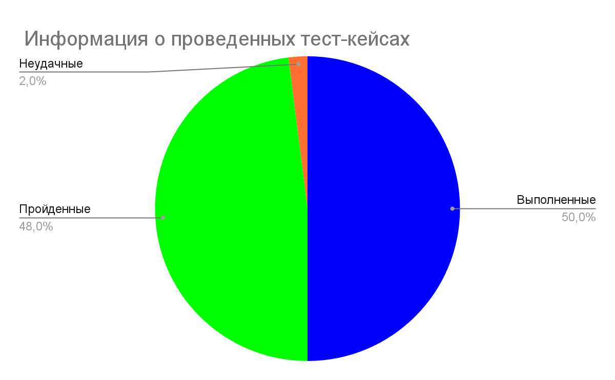

## **Информация о найденных дефектах:**

* Общее количество ошибок: 2.
* Статус ошибок (открытые, закрытые, отвечающие):Открытые.
* Количество открытых, исправленных, закрытых ошибок: открытые 2, исправленные 0, закрытые 0.
* Разбивка по степени серьезности и приоритетности: Major 2;

## **Описание найденных дефектах:**

| *(Уникальный идентификатор)* | *(Серьезность)* | *(Краткое описание)* |
| --- | --- | --- |
| 1 | Major | Открывается страница с ошибкой при нажатии на главной странице подборки Персонализированные подарки для не авторизированных пользователей |
| 2 | Major | Оформление заказа осуществляется с невалидными данными Доставки |

**Заключение:**

После проведения тестирования сайта <https://www.etsy.com/> дефектов с серьезностью critical, blocker не обнаружено. Согласно разделу Fail Criteria тест плана, сайт готов к использованию.